SEGRETERIA PROVINCIALE UGL MATERA
e-mail: giordanopino68@yahoo.com ugl.matera@alice.it
Facebook:UGL BASILICATA

MATERA LI’; 14 aprile 2011.
COMUNICATO STAMPA

POLICORO, L’UGL SABATO 16 APRILE A DIFESA DELL'OSPEDALE .

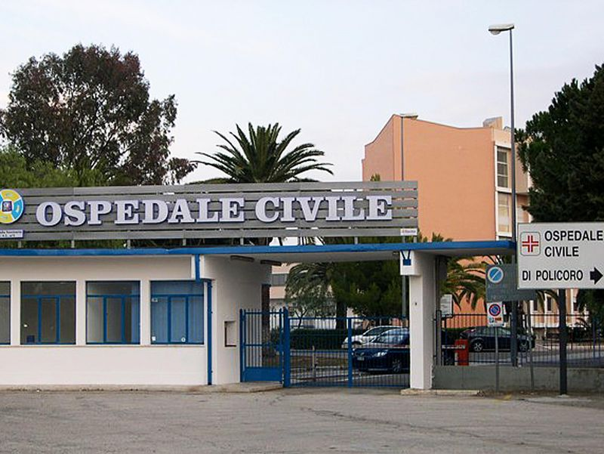

“Il giorno 16 aprile l’UGL sarà certamente a Policoro all’importante manifestazione pubblica a difesa dell’Ospedale che oramai da tempo la Regione Basilicata avrebbe intenzione di depotenziare. La UGL, ufficialmente invitata, ha avuto modo di esprimere, a più riprese, la più totale solidarietà ai cittadini che in quel bacino avrebbero non poche ripercussioni negative nel vedersi chiudere o ridimensionare il nosocomio di Policoro”. “Il presidio ospedaliero - affermano il segretario provinciale dell’UGL di Matera, Luigi D’Amico e Giuseppe Giordano della segreteria regionale UGL Basilicata - per il suo notevole incremento d’utenza, non può essere messo in condizione di operare con enormi difficoltà a causa del personale medico, paramedico che scarseggia e mette nelle condizioni il personale di lavorare con enormi sacrifici ed abnegazione. L’UGL difende con forza l'operato dell’ospedale perché offre un servizio prezioso alla popolazione oltre a garantire posti di lavoro in periferia. Già in passato si è inteso sensibilizzare le istituzioni di competenza intervenendo con il massimo esponente della federazione nazionale medici, dot. Ruggero Di Biagi, affinché venisse programmato un piano di assunzioni, condizione indispensabile e non più indifferibile per potenziare alcuni servizi e qualificare la struttura oltre a valorizzare le professionalità esistenti. L’Ospedale di Policoro non va solo difeso - continuano i segretari UGL, D’Amico e Giordano - ma deve essere soprattutto rispettato, per ciò che rappresenta per tutta l’area policorese e non solo. Ci rivolgiamo al Prefetto di Matera, dot. Monteleone, personalità di altissima sensibilità umana ed istituzionale, affinché si rispetti la dignità del cittadino. Chiudendo tale struttura per l’UGL è un paradosso tutto italiano: Vito Gaudiano non si smentisce distinguendosi come campione dell’arroganza e della mistificazione. Fino a pochi mesi fa è andato in giro a raccontare l’inutilità del presidio di Policoro, annunciando nelle segrete stanze, lo smantellamento. Dopo mesi di lotta, l’interessamento dell’UGL sul destino del nosocomio di Policoro e da parte anche di alcuni Consiglieri regionali, cambia strategia e riscopre a parole che l’ospedale di Policoro é strategico per l’economia della sanità Lucana. Certo ci ha messo del tempo per riconoscere ciò che noi andavamo dicendo da tempo, ma ad oggi alle parole non sono seguiti i fatti, anzi le condizioni di lavoro e le prestazioni dell’ospedale di Policoro sono drammatiche per la continua spoliazione di risorse umane e le croniche carenze logistiche. Basta farsi un giro nell’ospedale di Policoro per rendersi conto in quali condizioni operano medici e infermieri. La riforma Regionale sanitaria era doverosa e necessaria ma andava fatta senza rivoluzionare l'attuale sistema, quindi salvaguardando il patrimonio di competenze e servizi già esistenti. Si tratta di una difesa degli ospedali che in questo momento si sentono minacciati dalla riforma e dagli attacchi, uno degli esempi è il nosocomio di Policoro. L’UGL insiste nella qualificazione della spesa sanitaria regionale, condizione essenziale per evitare che migliaia di cittadini lucani emigrino altrove con grossi aggravi finanziari sui bilanci della Regione. Queste sono scelte – spiegano i leader UGL - che toccano alla politica sulle quali noi come sindacato possiamo sicuramente esprimere la nostra opinione, ma senza pretendere di decidere il destino di questo o quel servizio: difenderemo con forza l'operato di tale ospedale perché non si può e non si deve perdere più tempo - concludono i Segretari della UGL, Luigi D’Amico e Giuseppe Giordano - , lo chiedono i cittadini, lo chiedono le migliaia di malati della fascia ionica/metapontina/calabrese che quotidianamente continuano ancora a rivolgersi al nosocomio di Policoro : l’Ospedale di Policoro non va solo difeso ma deve essere soprattutto rispettato, per ciò che rappresenta per tutta l’area policorese e non solo”.

UFFICIO STAMPA UGL BASILICATA.

